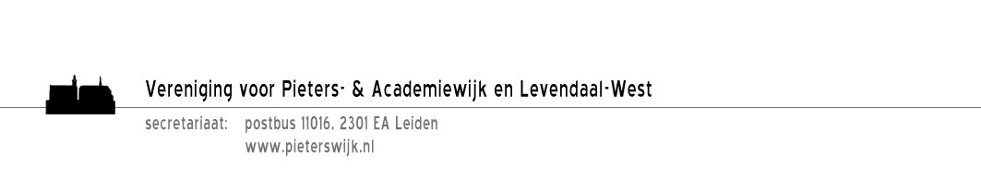
Leiden 2 december 2015

Aan: Mevrouw J. Streef
Projectbureau Gemeente Leiden
Stationsplein 107
Leiden

Betreft: Groenvoorziening Papengracht

Geachte Mevrouw Streef,
In antwoord op uw telefonisch gestelde vraag bericht ik u het volgende.
De Vereniging voor Pieters- en Academiewijk en Levendaal-West wil nogmaals benadrukken dat de bewoners in onze wijk veel belang hechten aan meer groen, en dan in het bijzonder meer (grote) bomen in de wijk. De vereniging zou het daarom zeer betreuren als de gemeenteraad vanwege budgettaire redenen zou afzien van de uitvoering van de motie die oproept tot het planten van bomen op de Papengracht.
Als niet besloten zou worden om bomen te planten op de Papengracht, blijven er voor die straat maar twee opties open. Het handhaven van plantenbakken (en het tegelijkertijd verfraaien ervan), of het verwijderen van de bestaande bakken. Voor die keuze gesteld geeft de wijkvereniging er de voorkeur aan dat er opnieuw plantenbakken worden geplaatst.
Wij tekenen daar het volgende bij aan.
Het laten groeien van bomen stuit helaas heel vaak op hoge kosten voor het verwijderen van kademuren of fundamenten en het verleggen van leidingen (en riolen). De begroting van individuele projecten is vrijwel nooit berekend op deze uitgaven. Als we op deze manier door blijven modderen wordt Leiden noot een stuk groener. Wij pleiten daarom voor een lange termijn-aanpak. Steeds als ingrepen gedaan moeten worden in de ondergrond, bijvoorbeeld voor onderhoud of reparaties, worden de leidingen meteen zo verlegd dat er meer ruimte komt voor wortelgroei. Er wordt daarnaast een financiële voorziening in het leven geroepen waaruit de hoge kosten betaald kunnen worden voor het verwijderen van fundamenten en kademuren, zodra dat in combinatie met het verleggen van leidingen het laten groeien van grote bomen op die plek mogelijk wordt. Als er geen structurele aanplak komt zal Leiden niet groener worden, alle moties ten spijt.
Het handhaven van plantenbakken op de Papengracht is een suboptimale oplossing. Echte bomen in de grond zijn veel beter. Toch hechten wij eraan dat plantenbakken op de Papengracht gehandhaafd worden. Het maakt die straat tenminste iets groener, en zij maken aan een ieder duidelijk dat de straat ook een belangrijke verblijfsfunctie heeft en niet alleen een verkeersweg is. Wij willen heel graag dat de binnenstad een heel stuk autoluwer wordt dan zij nu is, en plantenbakken dragen daartoe zeker bij.
Met vriendelijke groet,
Namens het bestuur van de Vereniging voor Pieters- en Academiewijk en Levendaal-West
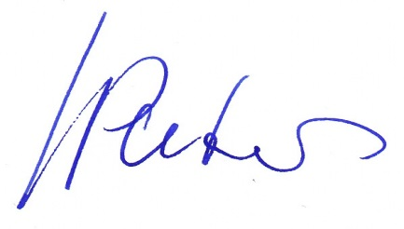
Jan Pieters, voorzitter

